Annexe 4B – Nullabilité de Kotlin

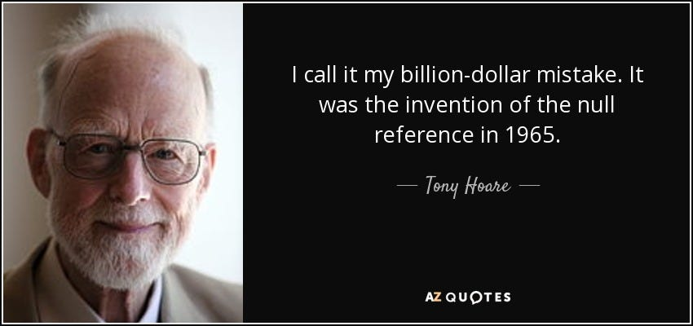

Tony Hoare est un programmeur des années ’60, il a développé le langage ALGOL W, langage où on a pour la première fois retrouvé le mot-clé while. Ce langage est devenu une base pour le langage Pascal.
Il devait aussi inventer les types des références de ce langage orienté-objet; il voulait au départ que l’usage soit 100% sécure mais il a finalement décidé de permettre que des références soient nulles car c’était simple à mettre en œuvre.
Cette décision, prise par de nombreux autres langages par la suite a mené à des milliards d’erreurs, de krashs, de vulnérabilités et de souffrance depuis 60 ans…

Kotlin veut éviter à tout prix qu’on fasse des NullPointerExceptions qui ferait planter le programme. Essayons néanmoins de le faire planter !

Partons du code suivant ( projet avec IntelliJ :
fun main(args: Array<String>)
{
var mot:String
println ( mot.length) en Java, ça ferait un NullPointerException
}

1.erreur de compilation ?: mot must be initialized
2. initialisons la variable par null
2. erreur de compilation ? : Null cannot be a value of a non-null type 'String'.

3. Utilisons un type admettant les valeurs null ( String? )
3. erreur de compilation ?: Only safe (?.) or non-null asserted (!!.) calls are allowed on a nullable receiver of type 'String?'.

4. Utilisons le « call safe »
4. erreur de compilation ? : non ca affiche null

5. Nous voudrions que le length retourne 0 plutôt que null. Essayons l’opérateur elvis : println ( mot?.length?:0)
5. erreur de compilation ? non ca affiche 0

6. Essayons de lancer une exception NullPointerException avec l’opérateur Elvis
( mot?.length?:throw NullPointerException())
Erreur de compilation ? oui Exception in thread "main" java.lang.NullPointerException

7. Ouin mais on a triché un peu…essayons plutôt l’opérateur d’assertion non-null !!
var mot:String? = null
println ( mot!!.length)

7. réussi à planter ? oui

8. Des ClassCastExceptions peuvent être lancées si on essaie de transtyper une String en un Int. Tentons de faire planter ce code :
var mot:String = "abc"
var nombre:Int? = mot as? Int
println(nombre)

8. réussi à faire planter ? non retourner null

9. enlevons le transtypage sécuritaire ( as ) quand on enleve le ? a cote de as
9. Réussi à le faire planter ? oui ca plante

On peut faire ça : val listeAvecDesNull: List<Int?> = listOf(1, 2, null, 4)
On peut utiliser une fonction let :

val listeAvecDesNull: List<String?> = listOf("hugo", "loic", null, "eddy")
for (item in listeAvecDesNull) {
item?.let { println(item.length) }
}

